СОВЕТ ДЕПУТАТОВ МУНИЦИПАЛЬНОГО ОБРАЗОВАНИЯ
СЕЛЬСКОЕ ПОСЕЛЕНИЕ «ПОДЛОПАТИНСКОЕ»

РЕШЕНИЕ

от «22» ноября 2022 г. № 30
село Подлопатки

Об утверждении схемы многомандатных избирательных округов для проведения выборов депутатов муниципального образования сельское поселение «Подлопатинское»

В соответствии с пунктами 2, 7 статьи 18 Федерального закона № 67-ФЗ «Об основных гарантиях избирательных прав и права на участие в референдуме граждан Российской Федерации», пунктами 2, 6 статьи 9 Закона Республики Бурятия «О выборах депутатов представительного органа муниципального образования в Республике Бурятия» Совет депутатов муниципального образования сельское поседение «Подлопатинское» решил:

- Утвердить схему многомандатных избирательных округов для проведения выборов депутатов муниципального образования сельское поселение «Подлопатинское» (приложение №1 и №2).
- Обнародовать настоящее решение на стенде администрации муниципального образования сельское поселение «Подлопатинское».

Глава муниципального образования
сельское поселение «Подлопатинское» Ю.В. Гетманов

Председатель Совета депутатов
муниципального образования
сельское поселение «Подлопатинское» Е.М. Осеева

Приложение №1 к решению
Совета депутатов
муниципального образования
сельское поселение «Подлопатинское»
от «22» ноября2022 г. № 30

Схема многомандатных избирательных округов
по выборам депутатов представительного органа местного самоуправления
муниципального образования сельское поселение «Подлопатинское»
Мухоршибирского района Республики Бурятия

Наименование муниципального образования (сельское поселение) | Номер округа | Наименование округа | Численность избирателей | Количество депутатских мандатов | Границы многомандатного избирательного  округа
«Подлопатинское» | 14 | Подлопатинский | 620 | 8 | В границах: села Подлопатки
 | 15 | Усть-Алтачейский | 133 | 2 | В границах: улуса Усть-Алташа

Приложение № 2 к решению
Совета депутатов
муниципального образования
сельское поселение «Подлопатинское»
от «22» ноября 2022 г. № 30
Графическое изображение схемы многомандатных избирательных округов
по выборам депутатов представительного органа местного самоуправления
муниципального образования сельское поселение «Подлопатинское»
Мухоршибирского района Республики Бурятия

улус Усть-Алтачей –
избирательный округ №15

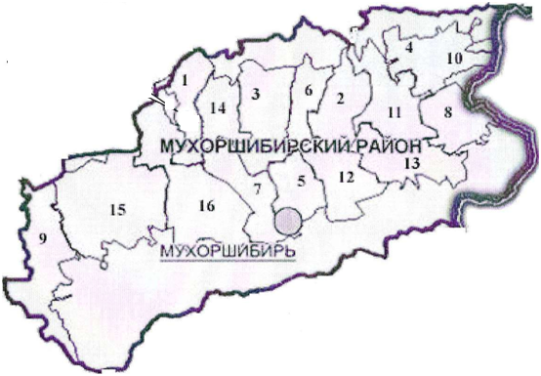  село Подлопатки –  избирательный округ №14 | Наименование сельских поселений:  - Сельское поселение «Барское»  - Сельское поселение «Бомское»  - Сельское поселение «Калиновское»  - Сельское поселение «Кусотинское»  - Сельское поселение «Мухоршибирское»  - Сельское поселение «Нарсатуйское»  - Сельское поселение «Новозаганское»  - Сельское поселение «Никольское»  - Сельское поселение «Подлопатинское»  - Сельское поселение «Саганнурское»  - Сельское поселение «Тугнуйское»  - Сельское поселение «Харашибирское»  - Сельское поселение «Хонхолойское»  - Сельское поселение «Хошун-Узурское»  - Сельское поселение «Цолгинское»  - Сельское поселение «Шаралдайское»

